YİYECEK İÇECEK HİZMETLERİ ALANI HAKKINDA
Yiyecek ve içecek hizmetleri otel, restoran, kafeterya, pastane, toplu beslenme kurumları, ulaştırma araçlarının (gemi, uçak, tren gibi) mutfakları ve servis hizmetleri vb. yerlerde hijyen ve sanitasyon kurallarına uygun yiyecek ve içeceklerin servise hazır hâle getirilip konuklara sunulduğu hizmet alanıdır.

ALANDA YENİ UYGULANACAK ÇERCEVE ÖĞRETİM PROGRAMI
2020-2021 Eğitim Öğretim yılından başlayarak kademeli olarak Mesleki ve Teknik Anadolu Liselerinin Yiyecek İçecek Hizmetleri Alanı 9. sınıflarında uygulanacak dallar, dersler, ders saatleri ve ders içeriklerini inceleyin.
- Alanın Altında Yer Alan Dallar
- 1- Hosteslik
- 2- Aşçılık
- 3- Pasta ve Tatlı Yapımı
- 4- Servis

EĞİTİM VE KARİYER İMKÂNLARI
Yiyecek içecek hizmetleri alanından mezun olduktan sonra “Yükseköğretim Kurumları Sınavında” (YKS) başarılı olanlar, lisans programlarına ya da meslek yüksekokullarının ilgili bölümlerine devam edebilirler. Mezun olan öğrencilerin ek puanları ile yerleşebilecekleri ön lisans programları da mevcuttur. Yiyecek İçecek Hizmetleri alanından mezun olanlar, her türlü konaklama ve seyahat işletmelerinde dalları ile ilgili bölümlerde çalışabilirler. Fuar/kongre, otobüs/tren, hava yollarının ilgili bölümlerinde çalışabilirler. Ayrıca mutfağı, pastaneleri olan işletmeler ile her türlü yiyecek ve içecek hizmetleri sektöründe görev alabilirler.

YÜKSEKÖĞRETİM PROGRAMLARI
Yiyecek İçecek Hizmetleri | Öğretim Programları | Öğretim süresi
ÖN LİSANS PROĞRAMI | Aşçılık | 2
 | Gıda Teknolojisi | 2
 | İkram Hizmetleri | 2
 | Kültürel Miras ve Turizm | 2
 | Otobüs Kaptanlığı | 2
 | Sivil Havacılık ve Kabin Hizmetleri | 2
 | Turist Rehberliği | 2
 | Turizm Animasyon | 2
 | Turizm ve Otel İşletmeciliği | 2
 | Turizm ve Seyahat Hizmetleri | 2
Yiyecek İçecek Hizmetleri | Öğretim Programları | Öğretim süresi
LİSANS PROĞRAMI | Gastronomi ve Mutfak Sanatları | 4
 | Gastronomi | 4
 | Konaklama İşletmeciliği | 4
 | Konaklama ve Turizm İşletmeciliği | 4
 | Seyahat İşletmeciliği | 4
 | Seyahat İşletmeciliği | 4
 | Turizm İşletmeciliği | 4
 | Turizm ve Otelcilik | 4
 | Turizm Rehberliği | 4
 | Yiyecek-İçecek İşletmeciliği | 4

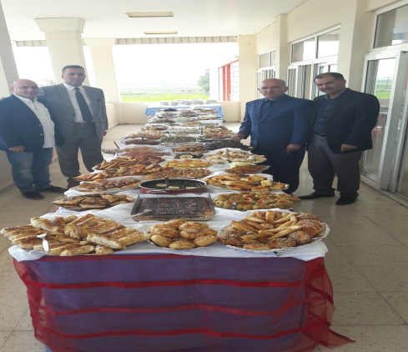
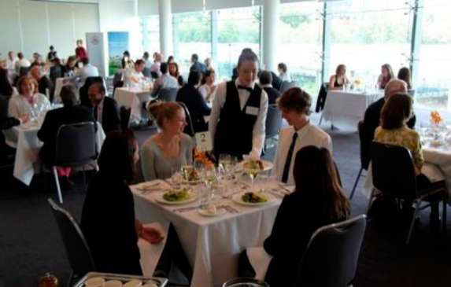
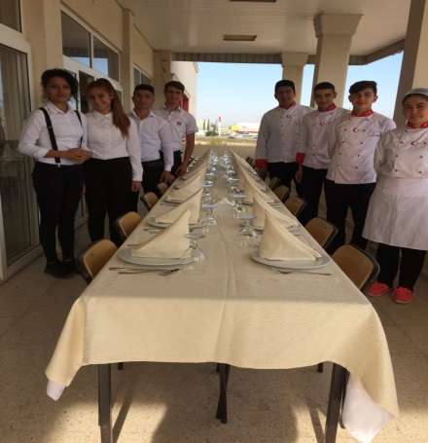
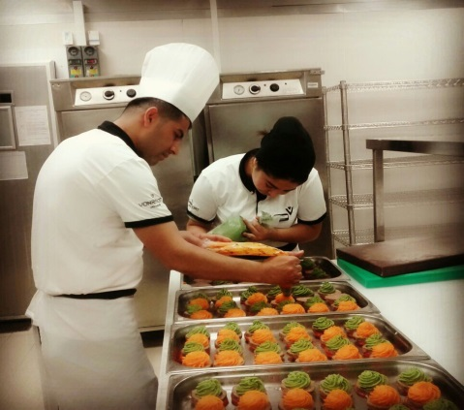
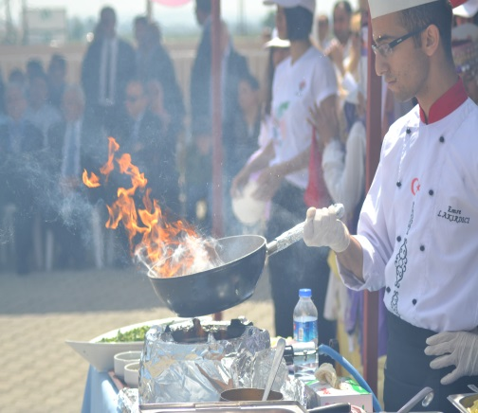
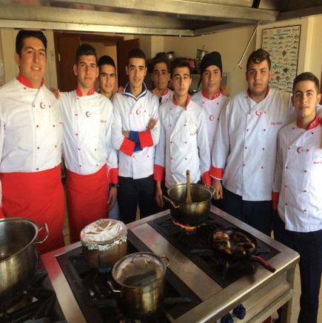
UYGULAMA FOTOĞRAFLARI

